

Котлы
отопительные стальные,
работающие на природном
газе или твердом топливе (КСТГ).

Теплопроизводительностью

от 10 до 31,5 кВт.

ТУ 4931-003-44866226-2004

Руководство по эксплуатации

Перед монтажом котла внимательно ознакомьтесь с настоящим руководством и руководством по эксплуатации газогорелочного устройства, входящего в комплект поставки котла.

1. Общие указания.

1.1. Котлы отопительные стальные (КСТГ) номинальной производительностью от 10 до 31,5 кВт, с рабочим давлением воды до 0,2 МПа и температурой на выходе до 95°С. Котлы предназначены для теплоснабжения жилых домов и зданий коммунально-бытового назначения, оборудованных системой водяного отопления с естественной или принудительной циркуляцией теплоносителя.
1.2. Котлы КСТГ предназначены для длительного и эффективного сжигания сортированного антрацита либо природного газа по ГОСТ 5542-96. Газогорелочное устройство поставляется отдельно.
В котлах КСТГ возможно сжигание неспекающихся видов каменного и бурого углей, дров и брикетированного твердого топлива.
1.3. Установка и монтаж котла, инструктаж по эксплуатации, запуск в работу, профилактическое обслуживание и ремонт котла производятся работниками производственно-эксплуатационной организации газового хозяйства в соответствии с «Правилами безопасности систем газораспределения и газопотребления», утвержденными Госгортехнадзором РФ, согласно проекта на установку котла и обязательным заполнением контрольного листа.
1.4. Настройку автоматического газогорелочного устройства, поставляемого с котлом, разрешается производить только работникам специализированных организаций, имеющих право производить такие работы.
1.5. Проверка и чистка дымохода, ремонт и наблюдение за системой водяного отопления производятся владельцем котла.
1.6. Запрещается использование бытовых котлов на опасных производственных объектах.

* При использовании бытовых котлов в тепловых системах с принудительной циркуляцией теплоносителя рекомендуется установка дополнительного непрерывного источника электроэнергии для бесперебойной работы насоса

2. Технические данные.

Параметр | Показатели
 | КСТГ -  10 | КСТГ -12,5 | КСТГ –16 | КСТГ –20 | КСТГ –25 | КСТГ –31,5
1. Номинальная теплопроизводительность, кВт | 10 | 12,5 | 16 | 20 | 25 | 31,5
2. Номинальная подводимая тепловая мощность, кВт | 12,5 | 15 | 20 | 23 | 28 | 35
3. Отклонение от номинальной подводимой тепловой мощности, % | ±5 | ±5 | ±5 | ±5 | ±5 | ±5
4. Коэффициент полезного действия КПД не менее, %  - для газа  - для твердого топлива | 86-90  76-78 | 86-90  76-78 | 86-90  76-78 | 86-90  76-78 | 86-90  76-78 | 86-90  76-78
5. Номинальное давление газа, кПа | 1,3 | 1,3 | 1,3 | 1,3 | 1,3 | 1,3
6. Рабочее давление воды, МПа | 0,13 | 0,13 | 0,13 | 0,13 | 0,13 | 0,13
7. Разрежение за котлом (Па) | 25 | 25 | 25 | 25 | 25 | 40
8. Температура воды на выходе, интервал настройки, °С | 110-  280 | 110-  280 | 110-  280 | 110-  280 | 110-  280 | 110-  260
9. Присоединительные размеры патрубков:  - по воде:  - по газу: | 1,5”  ½” | 1,5”  ½” | 2”  ½” | 2”  ½” | 2”  ¾” | 2”  ¾”
10. Габаритные размеры не более (мм)  - ширина  - глубина  - высота | 300  490  650 | 336  490  765 | 386  490  860 | 386  490  860 | 600  490  1130 | 600  490  1130
11. Объем обогреваемого помещения, м³ | 300 | 360 | 480 | 600 | 750 | 900
12. Установленная безотказная наработка, час. не менее | 22000 | 22000 | 22000 | 22000 | 22000 | 22000
13. Масса, не более (кг) | 75 | 75 | 90 | 90 | 110 | 110
14. Средний срок службы котла, лет, не менее | 15 | 15 | 15 | 15 | 15 | 15

3. Комплект поставки.

3.1. Отопительный котел КСТГ с колосниками в топке котла.
3.2. Газогорелочное устройство.
3.3. Руководство по эксплуатации котла.
3.4. Руководство по эксплуатации газогорелочного устройства
3.5. Упаковочная тара

4. Меры безопасности.

Котел отопительный соответствует всем требованиям, обеспечивающим безопасность жизни, здоровья потребителя и, при условии выполнения всех требований к установке и эксплуатации котла, исключает нанесение вреда имуществу потребителя.
Во избежание пожаров, котел не допускается устанавливать на сгораемые детали помещений. Под котлом и перед его фронтом на 0,5 м необходима огнеупорная прокладка из стальных листов по войлоку в глиняном растворе. Котел должен отстоять от деревянных оштукатуренных стен не менее чем на 0,5м.
Техническое обслуживание котла должно производиться только специально обученным персоналом.

ЗАПРЕЩАЕТСЯ:
1. Эксплуатировать котел без подсоединения его к дымоходу;
2. Эксплуатировать котел, если дымоход не обеспечивает достаточной тяги;
3. Разжигать котел без подсоединения его к отопительной системе и не заполненный водой;
4. Эксплуатировать котел с неисправной газовой автоматикой;
5. Пользоваться водой из отопительной системы для бытовых нужд;
6. Применять огонь для обнаружения утечек газа;
7. На подающей линии и на патрубке, соединяющем систему с расширительным баком, а также на переливной линии, кроме ввода в радиаторы, устанавливать запорные устройства;
6. Температуру горячей воды в котле держать выше 95 ˚С;
7. Быстрое наполнение горячего котла холодной водой;
8. Эксплуатация котла при неполном заполнении водой;
9. Производить монтаж котла при заполнении системы отопления с отступлениями от настоящего руководства;
10. Превышение давления воды в системе отопления свыше 0,2 МПа (2 кг/см²).

При появлении запаха газа необходимо закрыть кран на газопроводе, проветрить помещение, вызвать специалиста из местной службы газового хозяйства по телефону “04”. До приезда аварийной службы не зажигайте огня, не включайте электроосвещение, не пользуйтесь газовыми и электроприборами.
В случае возникновения пожара немедленно закройте газовые краны, сообщите в пожарную часть по телефону "01" и приступите к тушению имеющимися средствами.

5. Устройство и принцип работы.

Котел представляет собой сварную конструкцию (рис. 1), образующую по всему периметру водяную рубашку, окаймляющую топочную камеру 11. На передней стенки котла размещены две дверки:
верхняя 3 – для загрузки топлива и очистки конвективного газохода от сажи;
нижняя 2 – для обслуживания колосниковой решетки.
В нижней дверке 2 имеется подвижная решетка 1, посредством которой регулируют подвод воздуха под колосники для горения топлива. В нижней части топки устанавливают колосники 10.
Со стороны задней стенки котла находится газоотводящий патрубок для удаления продуктов сгорания из топки и резьбовые патрубки, посредством которых котел подключается к отопительной системе. В дымовом патрубке размещается шибер с рукояткой для регулирования величины разрежения за котлом
Дверцы котла изготовлены съемными. При работе котла на природном газе вместо нижней дверцы устанавливают автоматическое газогорелочное устройство.
Переоборудование котла для сжигания газа выполняется в следующей последовательности:
- Снять нижнюю дверку 2 и вынуть колосники 10 (рис.1).
- На крепежные кронштейны в рамке установить фронтальный щиток 1 автоматического газогорелочного устройства (рис.2)
- Установить термобаллон термодатчика 9 (рис.2) в отверстие 6 (рис.2).
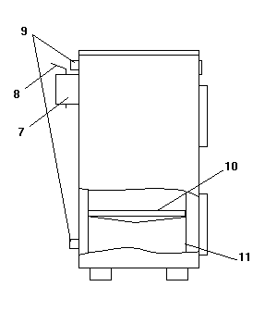
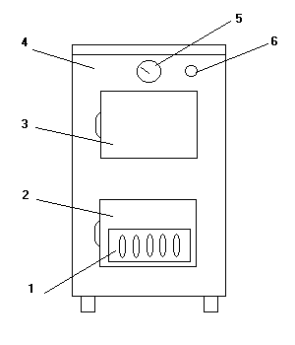

Рис. 1
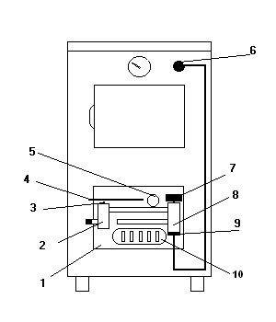
1 – решетка-заслонка дверцы; 2 - дверца нижняя; 3 - дверца верхняя; 4 - декоративный корпус котла; 5- термометр; 6 - отверстие под термобаллон; 7 - дымовой патрубок; 8 - шибер; 9- водяные патрубки; 10 - колосники; 11 - топочная камера.

Рис. 2
1 – щиток газогорелочного устройства; 2 – газовый клапан газогорелочного устройства; 3 – кнопка газового клапана; 4 -рычаг; 5- заслонка запальника; 6 –отверстие под термобаллон газогорелочного устройства; 7 – ручка управления блок-крана; 8 - блок-кран; 9-термодатчик; 10 –решетка-заслонка.

Дальнейший монтаж приборов автоматики АГУ-Т-М проводиться согласно паспорту на автоматику АГУ-Т-М (см. комплект поставки котла).

6.Указания по монтажу котла
и системы отопления.

6.1. Выбор места под установку котла производить в соответствии с правилами пожарной безопасности.
6.2. При установке котла на сгораемые конструкции здания под котлом и перед его фронтом на 0,5 м необходимо устанавливать прокладку из стального листа по войлоку, смоченному в глиняном растворе. В остальных направлениях прокладка должна выступать за габариты корпуса котла на 100 мм.
6.3. С целью улучшения условий циркуляции воды в системе отопления котел необходимо устанавливать таким образом, чтобы его нижний патрубок был ниже радиаторов отопительной системы.
6.4. Трубопроводы выполняются из водопроводных труб. Соединение труб производиться на резьбе и сварке.
6.5. Схема монтажа котла представлена на рис.3. При монтаже трубопроводов сваркой следует оставлять резьбовые соединения для обеспечения разборки системы при ремонте.
6.6. Рекомендуемые установочные размеры для радиаторов при монтаже квартирного отопления:
а) от стены до радиатора не менее 30 мм;
б) от пола до низа радиатора не менее 60 мм;
в) от верха радиатора до низа подоконника не менее 50 мм.
При установке радиатора в нише расстояния от радиатора до боковой стенки нише не менее 100 мм с каждой стороны.
6.7. Радиус сгиба труб должен быть не менее 1,5 наружного
диаметра трубы.
6.8. Стояки при укладке труб должны устанавливаться по отвесу.
6.9. Допускаемое отклонение не должно превышать 3 мм на 3 метра длины трубы.
6.10. Горизонтальные трубопроводы должны прокладываться с уклоном для выпуска из системы. Величина уклона должна быть не менее 10 мм на 1 п. метр трубопровода. При этом уклоны ответвлений к отопительному прибору должны быть не менее 10 мм на всю длину подводки в сторону нагревательного прибора.
6.11. При числе котлов на систему больше одного ставиться пробковый кран или задвижка на обратной линии к каждому котлу.
6.12. Устройство дымовой трубы должно отвечать следующим требованиям:
- дымоход, к которому подключается котел, должен быть расположен во внутренней капитальной стене здания;
- дымоотводящие трубы, прокладываемые через не отапливаемые помещения, при необходимости должны быть покрыты теплоизоляцией.
Устройство дымохода должно быть согласовано с органами пожарного надзора.
Для обеспечения нормального горения в топке и избежания загазованности в помещении высота дымовой трубы должна быть не менее 5 м., а выступающая над уровнем крыши часть трубы должна быть не менее 0,5м.
6.13. Площадь сечения дымохода не должна быть меньше площади патрубка котла присоединяемого к дымоходу.
6.14. Дымоходы должны быть вертикальными, без уступов.
6.15. Диаметры трубопроводов системы отопления подбираются специальным расчетом. В типовых проектах поквартирного отопления наиболее распространенными являются величины диаметров:
- главного стояка от котла 1 1/2 - 2"
- разводящие и сборные магистрали 1 1/4 - 1 1/2"
- подвод газа к автоматическому газогорелочному
устройству 1/2"

Соединение котла с дымовой трубой и устройством прочистки.
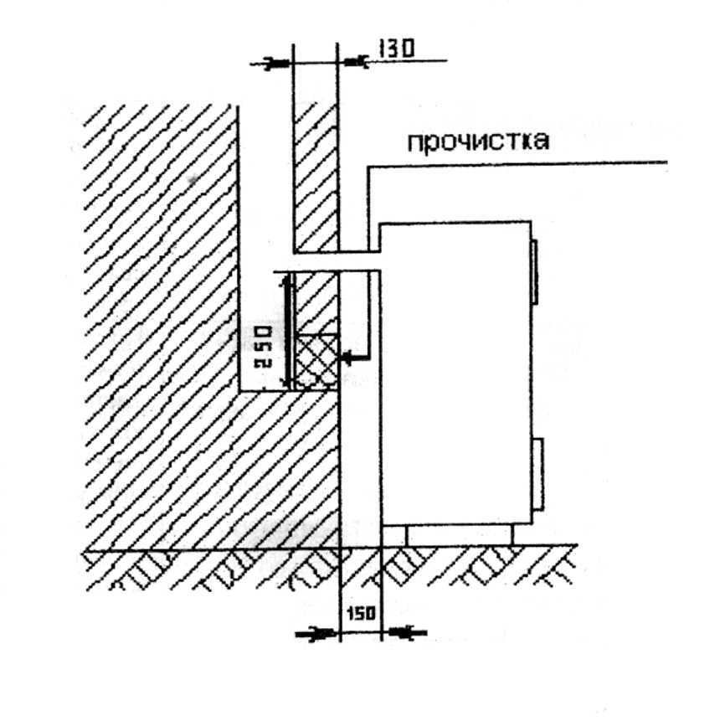

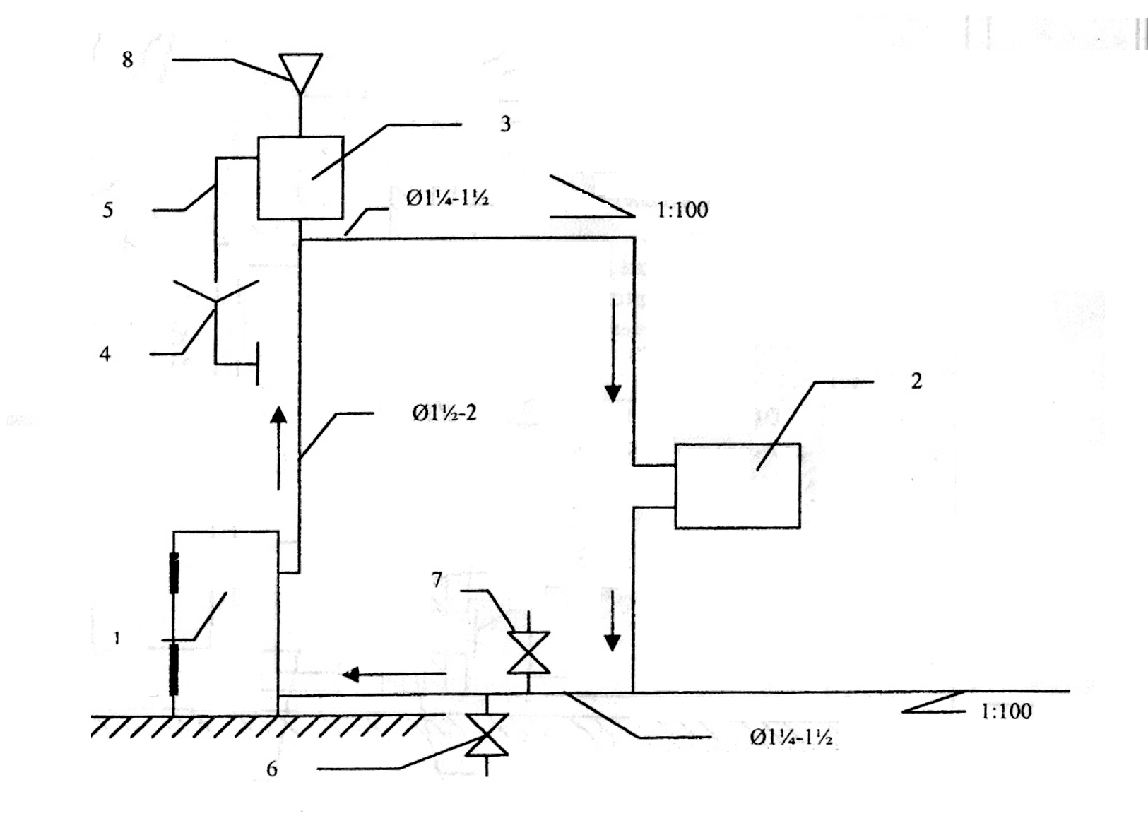

Рис. 3. Схема монтажа котла к отопительной системе
1 –котел; 2 –отопительный регистр; 3 –расширительный бак; 4 -раковина; 5- переливная линия; 6 –спускной вентиль; 7 – от водопровода; 8 –воронка.

7. Порядок работы

7.1 РАБОТА КОТЛА НА ТВЕРДОМ ТОПЛИВЕ.

Котел представляет собой изделие, наиболее экономичная работа которого достигается при его непрерывной эксплуатации на протяжении большей части отопительного сезона.
Первоначальный пуск котла в работу:
- наполнить систему водой до ее появления из переливной трубы расширительного бака;
- полностью открыть шибер и отверстия для подвода воздуха под решеткой 1 (рис.1).
- растопку котла производить сухими дровами. Размер дров должен соответствовать размерам топки и обеспечивать как продольную, так и поперечную укладку их, что должно привести к равномерному заполнению всей колосниковой решетки горящими углями. Когда дрова хорошо разгорятся (при необходимости подровнять слой при помощи кочерги), например через 2-3 минуты после растопки, начать загрузку топлива. В течение короткого времени, порядка 15 минут, постепенно и равномерно загрузить топливо в количестве, достаточном для образования слоя высотой 150 мм. Это топливо должно быть подготовлено таким образом, чтобы размер кусков составлял 25-50 мм. Затем загрузку прекращают до тех пор, пока топливо хорошо разгорится (15-20 мин.).Последующая загрузка может производиться более мелким топливом равномерно по всей решетке, быстро, не допуская прорыва большого количества воздуха в топку через верхнюю дверь. Высота слоя загруженного топлива должна составлять 300-350 мм. Окончив загрузку, разровнять слой топлива. При необходимости произвести чистку и шуровку колосниковой решетки.
- Регулировка мощности осуществляется шибером, расположенном за котлом в патрубке газохода и поворотной заслонкой, регулирующей количество воздуха, поступающего под колосниковую решетку. Если необходимо снизить мощность и уменьшить температуру горячей воды, нужно частично или полностью прикрыть шибер и решетку-заслонку нижней дверцы. Если необходимо повысить мощность и увеличить температуру теплоносителя, следует открыть шибер и решетку-заслонку нижней дверцы.
- После сгорания большей части топлива (примерно 2/3 загруженного) произвести подрезку шлака, а также шуровку и очитку колосниковой решетки. Подрезанный шлак удаляется кочергой и скребком, после чего на оставшийся жар загружается новое топливо до образования слоя высотой 300-350 мм.
- При повышении температуры наружного воздуха, когда уменьшение мощности путем закрытии шибера и решетки-заслонки является недостаточным, рекомендуется периодическая топка котла. Отличие ее от непрерывной состоит в том, что после полного сгорания загруженного топлива из топки извлекаются и перебираются очаговые остатки с целью разделения их на несгоревшее топливо (недожог) и шлак. Недожог используется при последующей топке котла, загружаясь на слой свежего топлива.
- Для поддержания экономической работы котла необходимо ершом производить очистку поверхностей нагрева топки и конвективного газохода от сажи и золовых отложений с периодичностью, зависящей от вида сжигаемого топлива и режима работы котла.
- Не допускать большого скопления золы в зольнике – область под колосниками. Чистку зольника производить 1-2 раза в сутки.

7.2 ПОРЯДОК РАБОТЫ КОТЛА НА ПРИРОДНОМ ГАЗЕ.

Внимательно ознакомьтесь с руководством по эксплуатации газогорелочного устройства, поставляемого с котлом (см. комплект поставки).

- Перед розжигом газогорелочного устройства необходимо проверить помещение и провентилировать топливник котла прибора в течение 5-10 минут. Ручка 7 (рис.2) управления горелкой должна быть закрыта.
- Проверить наличие тяги в дымоходе поднесением полоски тонкой бумаги к отверстиям, расположенным в нижней части фронтального щитка. Если тяга есть, то бумажная полоска будет притягиваться, при отсутствии тяги розжиг газогорелочного устройства запрещается.
- При розжиге газогорелочного устройства щели во фронтальном щитке должны быть открыты на величину, обеспечивающую нормальную тягу. Тяга регулируется решеткой 10 (рис.2) и шибером дымохода.
- Зажечь бумажный жгутик, нажать кнопу клапана 3 (рис.2) до отказа и через смотровое отверстие 5 поднести жгутик к запальной горелке. Убедившись в наличии устойчивого пламени на запальной горелке, держать кнопку в таком положении до тех пор, пока рычаг 4 не найдет на одну треть ее диаметра. Отпустить кнопку. Поле этого плавно открыть ручку управления 7 и проследить, чтобы газ на основной горелке воспламенился от запальной горелки. Перед открытием ручки управления смотровая заслонка 5 должна быть закрытой. Поступление газа к основной горелке после розжига запальной горелки не позже 60 секунд.
- Отрегулировать подачу первичного воздуха к основной горелке вращением регуляторов подачи воздуха газогорелочного устройства до появления на них сине-голубого, устойчивого, без отрывов пламени.
При работе устройства следует вести периодическое наблюдение за горением газа и тягой. Газ должен гореть без копоти, сине-голубым пламенем. Процесс горения должен проходить без шипения и хлопков.
Температура воды определяется по указателю температуры, установленному на отопительном приборе, и автоматически поддерживается терморегулятором, который плавно изменяет подачу газа к основной горелке (при изменении температуры воды в системе на 5-8 °С).
Регулировка температуры осуществляется ручкой управления 7, сверяясь с показателями указателя температуры. Полное отключение подачи газа терморегулятором происходит, в основном, при малой площади отапливаемого помещения. При этом запальная горелка продолжает гореть.
При выключении газогорелочного устройства закрыть ручку управления и кран перед горелкой на газопроводе.

8. Техническое обслуживание котла.

8.1. Наблюдение за работой котла возлагается на владельца, который обязан содержать его в чистоте и исправном состоянии, своевременно производить проверку и чистку дымохода.
8.2. Профилактический осмотр и ремонт котла должны производить только квалифицированные работники местного управления газового хозяйства или организация, обслуживающая бытовые газовые приборы.
8.3. При эксплуатации системы необходимо поддерживать минимальный уровень воды в расширительном бачке для чего необходимо пополнять систему водой до ее появления из переливной трубы.

ВНИМАНИЕ!
При наличии стука в системе (гидравлические удары вследствие парообразования) - немедленно отключите газогорелочное устройство, дайте остыть воде до температуры 70 - 75˚С, затем пополните систему водой и вновь растопите котел.
8.4. В зимнее время, если потребуется прекратить топку на срок свыше суток, необходимо, во избежание замерзания, полностью освободить систему от воды. Система отопления освобождается через спуск воды.

9. Транспортирование и хранение котла

9.1. Котлы и газогорелочные устройства к ним поставляются в упаковке предприятия-изготовителя.
9.2. Котлы транспортируются автомобильным, водным и железнодорожным транспортом в соответствии с правилами перевозки грузов, действующими на конкретном виде транспорта.
9.3. Котлы транспортируются только в вертикальном положении, резкие встряхивания и кантовка не допускаются. При транспортировке необходимо предусмотреть надежное закрепление котлов от горизонтальных и вертикальных перемещений.
9.4. Не установленные котлы хранятся в упаковке предприятия-изготовителя в закрытых сухих помещениях при температуре от +5С до +40С.

10. Свидетельства о приемке

Котел стальной газовый отопительный КСТГ ___________ .

Заводской номер __________

соответствует ГОСТ 20548-87, ГОСТ 16569-86,
ТУ 4931-003-44866226-2004 и признан годным для эксплуатации.

Котел проверен на прочность и герметичность гидравлическим давлением 0,2-0,3 МПа .

Дата изготовления ________________.

Начальник ОТК ______________.

11. Свидетельства о приемке

11.1.Срок службы котла - 15 лет. Гарантийный срок эксплуатации котла 30 месяцев, со дня продажи через розничную торговую сеть, но не позже 42 месяцев, после изготовления.
11.2. В случае отказа в работе котла в течение гарантийного срока эксплуатации потребитель имеет право на бесплатный ремонт или замену котла. Гарантийный ремонт котла проводится службами газового хозяйства или другими организациями, выполняющими их функции по месту жительства потребителя. По результатам ремонта оформляется талон на гарантийный ремонт.
11.3. Предприятие-изготовитель не несет ответственности и не гарантирует работу котла в случаях:
- если неисправность котла возникла в результате небрежного общения или несоблюдения правил эксплуатации;
- при отсутствии гарантийного талона со штампом
магазина и даты продажи;
- не соблюдения правил установки и эксплуатации;
- если монтаж и ремонт котла проводились лицами на это не уполномоченными;
- если не заполнен контрольный талон на установку котла;
- если отсутствует штамп торгующей организации и дата продажи в гарантийном талоне.
Котел необходимо транспортировать в заводской упаковке. При несоблюдении этого условия претензии по механическим повреждениям полученными в результате транспортировки не принимаются.
11.4. Гарантийное обязательство на автоматическое газогорелочное устройство дано в руководстве по монтажу, настройке и эксплуатации газогорелочного устройства с автоматикой типа АГУ-Т-М.

Наименование возможных неисправностей

Возможная неисправность | Вероятная причина | Метод устранения
Работа на твердом топливе
1. Плохое горение твердого топлива, топливо не разжигается | Плохая тяга | Открыть на большую величину шибер и увеличить подачу воздуха через заслонку на нижней дверке.  Проверить правильность выполнения дымовой трубы, очистить ее от сажи, увеличить высоту дымовой трубы.
2. Горение топлива хорошее, вода в системе отопления нагревается плохо | Уровень воды в расширительном баке упущен | При температуре воды за котлом ниже 95 ºС медленно пополнить систему водой. При температуре за котлом выше 95 ºС при стуке в системе вследствие парообразования, удалить горящее твердое топливо из топки или выключить газовую горелку. После охлаждения воды за котлом до 75 ºС пополнить систему водой.
3. Утечка продуктов сгорания в помещение (дымление). | Нарушение уплотнения на дверках, плохая тяга | Восстановить уплотнение.  Проверить тягу по п.1.
Работа на газе
4. Гаснут основные горелки (котел отключился) | Плохая тяга | Проверить тягу по п.1.  Прочистить дымоход.
5.Происходит отрыв пламени горелки | Увеличена тяга.  Увеличен подвод первичного воздуха.  Увеличено давление газа в сети. | Прикрыть шибер и заслонку для подвода вторичного воздуха на горелки.  Прикрыть заслонку на горелке для подвода первичного воздуха.  Прикрыть входной газовый кран.
6. Вода в котле не достигает нужной температуры | Нарушена настройка автоматики | Настроить автоматическое газогорелочное устройство, согласно рекомендациям руководства по эксплуатации газогорелочного устройства.

Корешок талона  На гарантийный ремонт котла отопительного кВт  Изъят <_____> ______________________ Гл. механик цеха  ______________________________________________________  (фамилия, личная подпись)  ЛИНИЯ ОТРЕЗА | ООО ''МИМАКС''  347927 Ростовская обл., г. Таганрог,  Поляковское шоссе 20  ТАЛОН  на гарантийный котла отопительного -………кВт  изготовленного  (дата изготовления, заводской номер)  Продан магазином № ____________________  __________________________________________  (наименование торга)  <________>________________________________  Штамп магазина________________________  (подпись)  Владелец и его адрес:___________________  ___________________________________________  ___________________________________________  (личная подпись)  Выполнены работы по устранению неисправностей:  __________________________________________  __________________________________________  __________слесарь_________владелец__________  (дата) (подпись) (подпись)  УТВЕРЖДАЮ:  Зав. цеха ______________________________  ___________________________________________  (наименование ремонтного или бытового предприятия)  Штамп цеха <______>__________________

Контрольный талон на установку котла
1. Дата установки котла « » 200_ г.
2. Адрес установки котла:
3. Наименование и адрес обслуживающей организации:
4. Кем произведен монтаж:
5. Кем произведены (на месте установки) наладка и регулировка котла:
6. Дата пуска котла:
7. Кем произведен пуск газа и инструктаж:
8. Подпись лица заполнившего талон
« » 200 год
9. Подпись абонента
« » 200 год

